PRÉSENTATION de L’ÉCRAN du TABLEUR

Barre de titre

Barre de commande (icônes et listes)

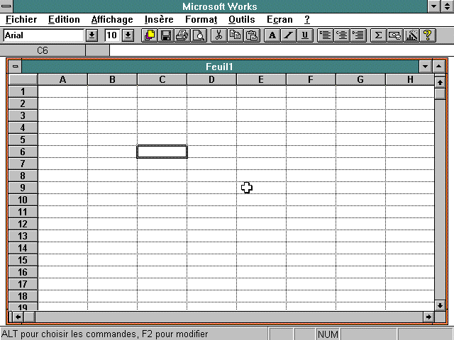
Cellule sélectionnée ou cellule active
Curseur en forme de croix (sélection des cellules)
En-têtes des lignes (numéros)
En-têtes des colonnes (lettres)
Zone de référence de cellule (colonne C ligne 6)
Barre des menus

Barre de formule

Barre de défilement vertical

Barre de défilement horizontal

Gunther F. Vs1 01/2010 http://guntherf.perso.neuf.fr/
(Adaptation d’un travail de l’ Académie de Reims)

